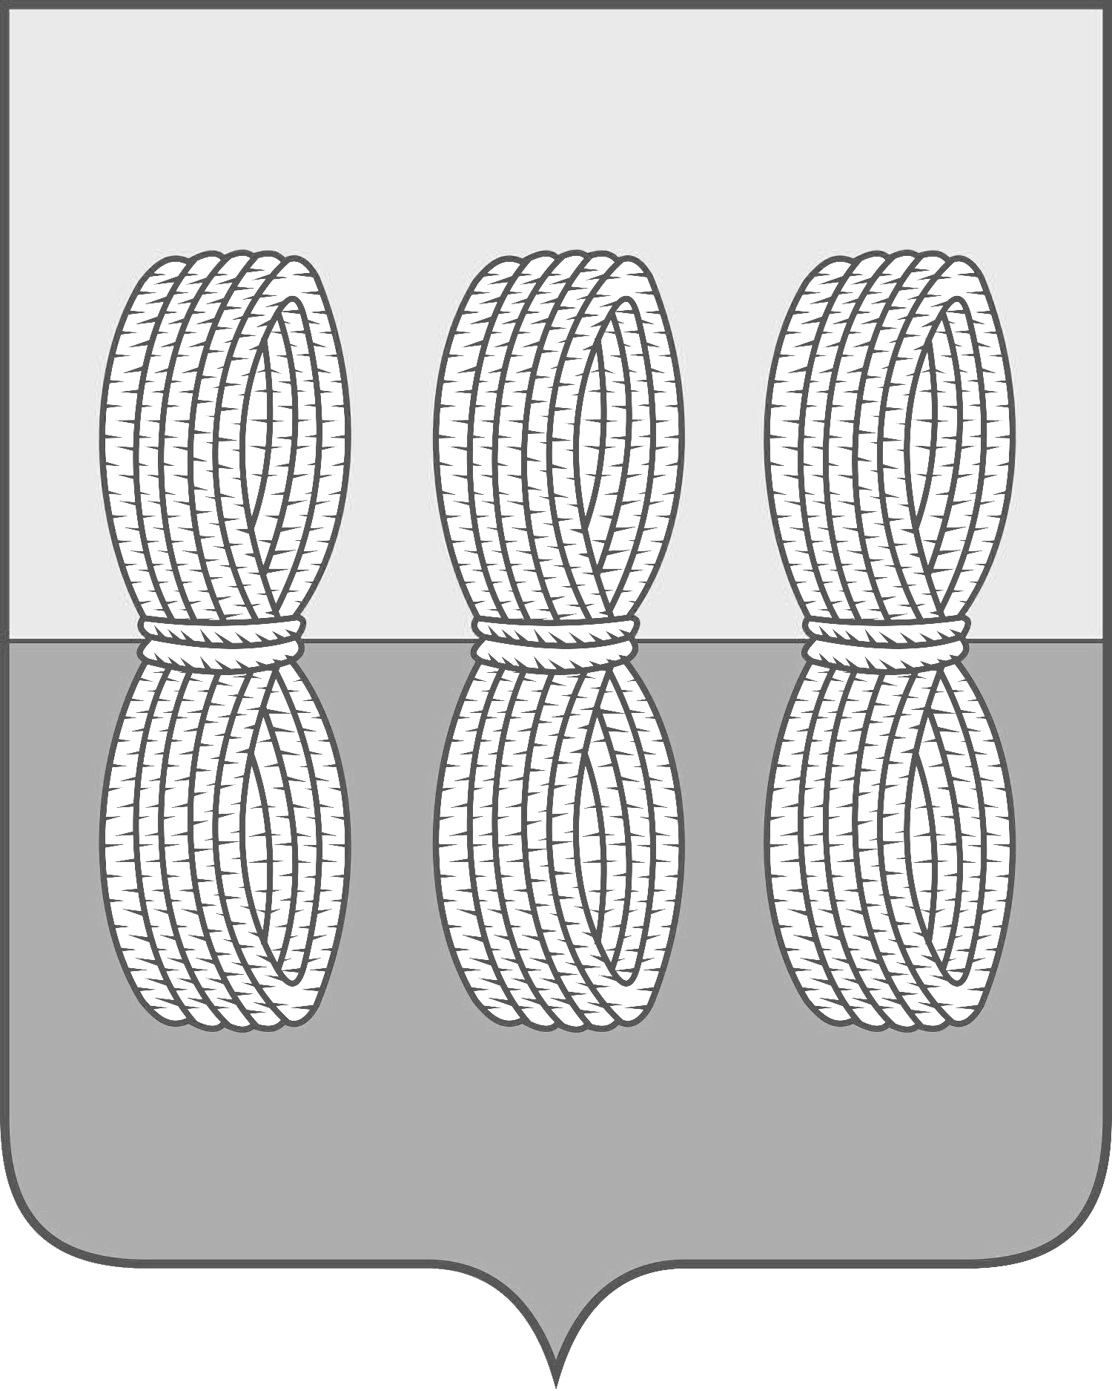
Администрация Новоржевского муниципального округа

ПОСТАНОВЛЕНИЕ

от 04 июня 2024 года № 220
г. Новоржев

Об организации исправительных и обязательных работ
на территории муниципального образования
«Новоржевский муниципальный округ» в 2024 год

В целях обеспечения занятости осужденных, их исправления и предупреждения совершения новых преступлений, решения задач социально-экономического развития и благоустройства города, в соответствии со статьями 49, 50 Уголовного кодекса Российской Федерации и статьями 25, 28, 39, 43 Уголовно-исполнительного кодекса Российской Федерации, руководствуясь ст. 10 Устава Новоржевского муниципального округа Псковской области, Администрация Новоржевского муниципального округа ПОСТАНОВЛЯЕТ:
1. Утвердить перечень организаций для отбывания осужденными уголовного наказания в виде исправительных работ на территории муниципального образования «Новоржевский муниципальный округ» в 2024 году согласно приложению 1 к настоящему постановлению.
2. Утвердить перечень организаций для отбывания осужденными уголовного наказания в виде обязательных работ на территории муниципального образования «Новоржевский муниципальный округ» в 2024 году согласно приложению 2 к настоящему постановлению.
3. Утвердить перечень видов работ (услуг) для отбывания осужденными уголовного наказания в виде обязательных работ согласно приложению 3 к настоящему постановлению.
4. Рекомендовать руководителям организаций:
1) Осуществлять контроль за выполнением лицами, направленными для отбывания наказания, определенных для них работ и их поведением.
2) Уведомлять отдел исполнения наказаний и применения иных мер уголовно-правового характера Федерального казенного учреждения "Уголовно-исполнительная инспекция Управления Федеральной службы исполнения наказания России по Псковской области" о количестве отработанных часов, о примененных к осужденному к исправительным работам мерах поощрения и взыскания, об уклонении от отбывания наказания, а также предварительно уведомлять о переводе осужденного на другую должность или его увольнении с работы.
3) Своевременно производить удержания из заработной платы осужденного к исправительным работам и перечислять удержанные суммы в установленном порядке.
5. Признать утратившими силу постановление Администрации Новоржевского района от 03.03.2023 года № 32 «Об организации исправительных и обязательных работ на территории муниципального образования «Новоржевский район», постановление Администрации Новоржевского муниципального округа от 21.03.2024 года № 118 «Об организации обязательных работ для отбывания административного наказания на территории муниципального образования «Новоржевский муниципальный округ» в 2024 году».
6. Опубликовать настоящее постановление в газете «Земля новоржевская» и разместить на официальном сайте Новоржевского муниципального округа в информационно-телекоммуникационной сети «Интернет».
7. Настоящее постановление вступает в силу после официального опубликования.
8. Контроль за исполнением настоящего постановления возлагается на начальника Управления по работе с территориями в Администрации Новоржевского муниципального округа.

Глава Новоржевского муниципального округа Л.М. Трифонова

Приложение 1
«СОГЛАСОВАНО»  Начальник Локнянского  МФ ФКУ УИИ УФСИН России  по Псковской области  _______________Т.А. Лапина  «____»____________2024 г. | к постановлению Администрации Новоржевского муниципального округа  от 04.06.2024 №220

Перечень
организаций для отбывания осужденными уголовного наказания в виде исправительных работ на территории муниципального образования «Новоржевский муниципальный округ» в 2024 году

1. ГБУЗ «Пушкиногорская межрайонная больница» филиал «Новоржевский»

2. ООО «КАБЭЛК»

3. МП Новоржевского района «Энергоресурс»;

4. ИП «Мищенко В.Н.»;

5. ИП Михайлов А.Г.

Приложение 2
 | к постановлению Администрации Новоржевского муниципального округа  от 04.06.2024 №220
  «СОГЛАСОВАНО»  Врио начальника отделения- старшего судебного пристава ОСП Пушкиногорского, Новоржевского, Бежаницкого и Локнянского районов  _______________Н.А. Бугай  «____»_________2024 г. | к постановлению Администрации Новоржевского муниципального округа  от _____________ № ______

Перечень
организаций для отбывания осужденными уголовного наказания в виде обязательных работ на территории муниципального образования «Новоржевский муниципальный округ» в 2024 году

1. ГБУЗ «Пушкиногорская межрайонная больница» филиал «Новоржевский»;

2. Территориальный отдел «Новоржев» Управления по работе с территориями Администрации Новоржевского муниципального округа;

3. Территориальный отдел «Новоржевская волость» Управления по работе с территориями Администрации Новоржевского муниципального округа;

4. Территориальный отдел «Вехнянская волость» Управления по работе с территориями Администрации Новоржевского муниципального округа;

5. Территориальный отдел «Выборская волость» Управления по работе с территориями Администрации Новоржевского муниципального округа.

Приложение 3
«СОГЛАСОВАНО»  Врио начальника отделения- старшего судебного пристава ОСП Пушкиногорского, Новоржевского, Бежаницкого и Локнянского районов  _______________Н.А. Бугай  «____»_________2024 г. | к постановлению Администрации Новоржевского муниципального округа  от 04.06.2024 №220

Перечень
видов работ (услуг) для отбывания осужденными
уголовного наказания в виде обязательных работ

1. Благоустройство: очистка территории от мусора, снега и наледи в зимнее время, озеленение, земляные работы, подсобные работы по ремонту дорог и других объектов внешнего благоустройства.
2. Погрузочно-разгрузочные работы, связанные с поддержанием чистоты и порядка.

